!!!Федеральное государственное образовательное бюджетное

учреждение высшего образования

**«Финансовый университет при Правительстве Российской Федерации»**

**(Финансовый университет)**

Колледж информатики и программирования!!!

**ОТЧЁТ**

**По лабораторной/практической работе**

**или индивидуальному заданию (оставить свое) №3**

Студент: Косарев Григорий Александрович

Дисциплина/Профессиональный модуль: Машинно-ориентированное Программирование по защите информации

Выполнил сту

Группы: 3ОИБАС-618

Преподаватель

Сибирев И.В.

Оценка за работу :_______

**Москва – 2020г.**

**Лабораторная работа №3**

**Цель работы:** Изучение ассемблера через вставки в программный код на другом языке программирования.

**Задание:**

1. Обменять значения в переменных языка Паскаль x : integer и y : ^integer.

2. Обменять значения в переменных языка Паскаль x[4] и y^[3]; при

выборке значения из массива y^ используйте команду XLAT.

**Ход работы:**

Задание 1

1. Пишем код на C++
2. Нажимаем F10
3. Нажимаем ПКМ и «К дизассемблированному коду»
4. Делаем ассемблерную вставку в наш код, заменяющую часть кода на C++
5. Задание сделано

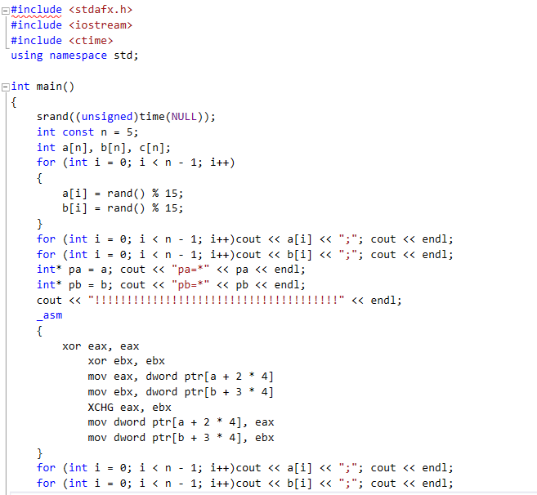

Рис. 1 – Программный код для задания 1

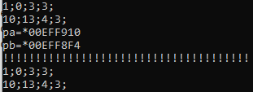

Рис. 2 – Проверка программного кода для задания 1

Задание 2

1. Пишем код на C++
2. Нажимаем F10
3. Нажимаем ПКМ и «К дизассемблированному коду»
4. Делаем ассемблерную вставку в наш код, заменяющую часть кода на C++
5. Задание сделано

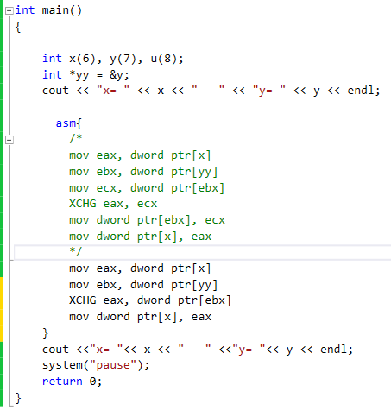

Рис. 3 – Программный код для задания 2



Рис. 4 – Проверка программного кода для задания 2